要害多少学生才收手？

潘丽琼 [有理儿有面](javascript:void(0);)

**有理儿有面**

微信号 youli-youmian

功能介绍 你说是不是

2020-09-21[原文](https://mp.weixin.qq.com/s?__biz=Mzg3MjEyMTYyNg==&mid=2247512688&idx=2&sn=f5e5dbb582c96d11d007134ba03c28a0&chksm=cef6e605f9816f1312a0f91ce8eb42bdcfa370159e416e7a3e4e6c56d722b955743324f03740&scene=27#wechat_redirect&cpage=61) 发表于

收录于合集





**全文共985字，图片1张，预计阅读时间为3分钟。**



▼

作者：香港资深传媒人 潘丽琼

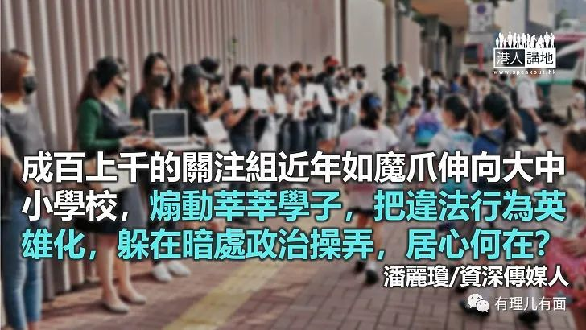

最近，有直资名校预告新学年高中必修的伦理与宗教科，加入为期四节的《国安法》课程。黄媒及以校友为名的关注组，联手攻击，质疑校方向政府献媚，又说与课程原意背道而驰云云，如滔天巨浪扑向校方施压。校方立场坚定回应：“一如既往，爱护学生，培养她们为尊重法治及守法的公民。”

将国安教育融入学校课程，是教育局已经公布的政策，更认为此校是尽应有之责，要求其他学校跟随。但关注组誓不罢休，指名道姓指责校长做法“恶心”，更筹得二十万元在黄媒登头版，借意输款给黄媒之余，同时向校方发炮，充满火药味。但我登入关注组fb， 却连一个人名或照片都找不到，恍如在暗算。

这种以旧生名义组成的“政治关注组”，凭甚么干预校务呢？你既不是家长，更不是教职员，更没有人核实你真正的身份。教育是专业，旧生有甚么资格去插手？然而，成百上千的关注组近年，如魔爪伸向大中小学校，煽动莘莘学子，把违法行为英雄化，躲在暗处政治操弄，居心何在？可知道入世未深的学生，若受唆摆而犯法的话，一生前途尽毁，到时在幕后扯线的关注组，拍拍屁股一溜烟走了。

反修例运动至今万人被捕，近四成是学生，反映教育是重灾区。八月底偷渡赴台却被中国海警拘捕的十二人中，五人是学生，最年幼的只有十六岁！九月七日在大埔墟被捕的十一人当中，就有七人是学生。反修例运动愈走入死胡同，愈多参加者是学生，因为他们思想未成熟，是最好用的烂头卒（炮灰）。

良心何在，稚子何辜，你还要害多少学生才收手？





**关注公众号：**

**有理儿有面**

**理   性｜   揭   秘｜   探   讨**







### 精选留言

用户设置不下载评论